MODIWL 1A RHAN A: FFEITHLEN I FYFYRWYR - Y DIWYDIANT CIG EIDION

Cig eidion sydd yn gyfrifol am 24% o’r prif gigoedd a gynhyrchir yn y byd.

Ffigur 1 Cynnyrch Cig Eidion y Byd 2009 (www.fao.org)

Yn 2009 cynhyrchwyd 62.8 miliwn tunnell o gig eidion gan 202 gwlad dros y Byd. O’r rhain roedd 132 gwlad yn cynhyrchu llai na 100,000 tunnell a 11 gwlad yn cynhyrchu mwy na 1,000,000 tunnell (Tabl 1). Yr oedd y 11 gwlad sy’n cynhyrchu mwy na 1,000,000 tunnell yn gyfrifol am 65.6% o’r cyfanswm cynnyrch (www.fao.org a faostat.fao.org ). Cynnyrch Prydain yn 2009 oedd 849,860 tunnell.

Gwlad | Miliwn tunnell
Ariannin | 3.4
Awstralia | 2.1
Brasil | 9.4
Canada | 1.3
Tsiena | 6.1
Ffrainc | 1.5
Yr Almaen | 1.1
Yr Eidal | 1.1
Mecsico | 1.7
Ffederaliaeth Rwsia | 1.7
Unol Daleithiau America | 11.9
Tabl 1 : Gwledydd yn cynhyrchu >1,000,000 tunnell cig eidion 2009
Rhwng 2000-2009 bu cynnydd o 6.56 miliwn tunnell neu 11.7% yng nghynnyrch cig eidion y Byd (Ffigur 2) gyda’r Unol Daleithiau America, Undeb Ewropeaidd, Brasil a Tsiena y pedair brif uned fasnachu. Er bod maint cynnyrch Gweddill y Byd yn sylweddol, ffigwr cyfansawdd ydyw yn cynrychioli nifer o wledydd nad sy’n gweithredu fel un uned masnachol.
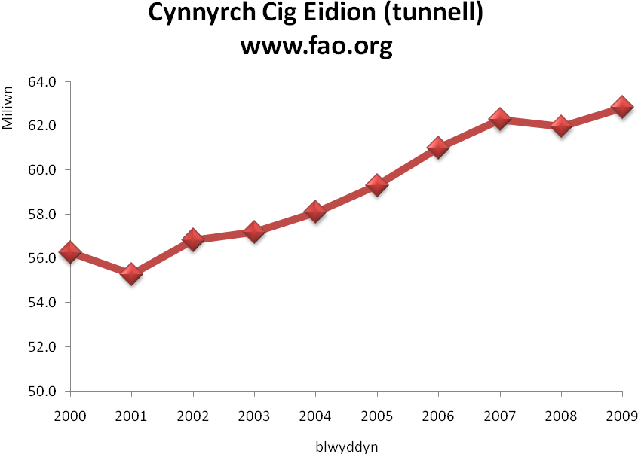
Ffigur 2 : Tunnell cynnyrch cig eidion y Byd
Brasil, Tsiena a Gweddill y Byd sy’n gyfrifol am y cynnydd mwyaf mewn tunelli (Tabl 2). Gwelwyd gostyngiad yng nghynnyrch yr Undeb Ewropeaidd a Unol Daleithiau America. O’r cynnydd Brasil sy’n gyfrifol am 42.9%, Gweddill y Byd 39.5% a Tsiena 19.3%.
Uned Masnachu | % newid mewn tunnell cig eidion a gynhyrchwyd 2000-2009 | Newid mewn tunnell cig eidion a gynhyrchwyd 2000-2009 | % cyfraniad i cyfanswm codiad cynnyrch dros y Byd
Ariannin | 24.3% | 660000 | 10.1%
Awstralia | 8.0% | 160010 | 2.4%
Brasil | 42.8% | 2816200 | 42.9%
Tsiena | 26.4% | 1265625 | 19.3%
UDA | -3.3% | -406800 | -6.2%
Undeb Ewropeaidd | -6.2% | -524834 | -8.0%
Gweddill y Byd | 13.3% | 2592164 | 39.5%
Y Byd | 11.7% | 6562365
Tabl 2 : Newidiadau yng nghynnyrch cig eidion y Byd 2000-2009
Erbyn 2009 mae’r pedair prif uned fasnachu cig eidion yn llawer agosach at ei gilydd o ran maint (Ffigur 3) o’i cymharu â flwyddyn 2000 (Ffigur 4) gyda’r Unol Daleithiau America yn parhau i fod y prif gynhyrchydd ac yna yr Undeb Ewropeaidd, Brasil a Tsiena i ddilyn.

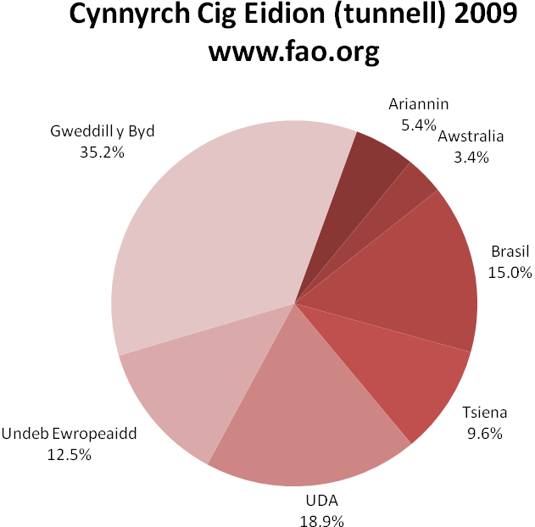
Ffigur 3 : Dosbarthiad cynnyrch cig eidion y Byd 2009
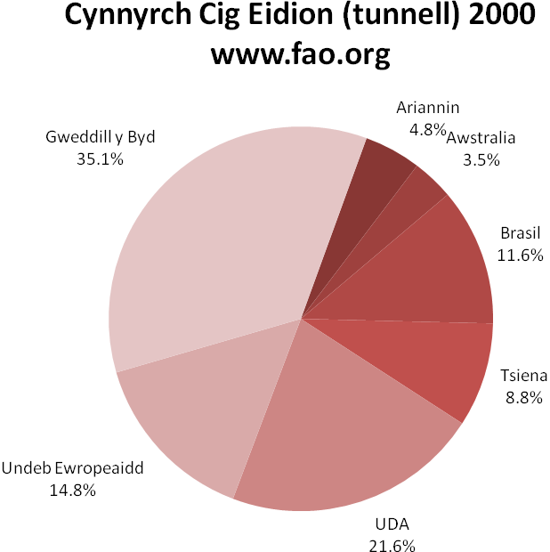
Ffigur 4 : Dosbarthiad cynnyrch cig eidion y Byd 2000

Cydbwysedd masnachu

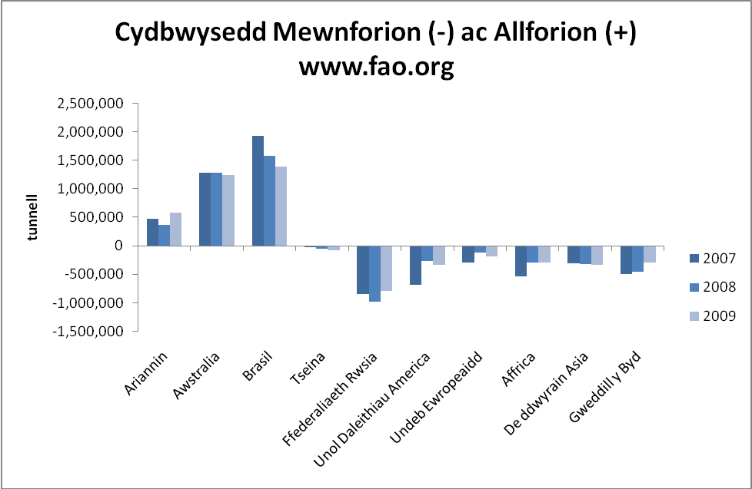
Ffigur 5 Cydbwysedd Mewnforion ac allforion
Prif allforwyr cig eidion y byd yw’r Ariannin, Awstralia a Brasil. Mae Tsiena fwy neu lai yn hunangynhaliol, Yr Undeb Ewropeaidd yn mewnforio ychydig o gig eidion gyda Ffederaliaeth Rwsia, Unol Daleithiau America, Affrica, De ddwyrain Asia a Gweddill y Byd yn fewnforwyr cig eidion sylweddol. Er mae’r Unol Daleithiau yw un o brif gynhyrchwyr y Byd mae’n mewnforiwr sylweddol hefyd.
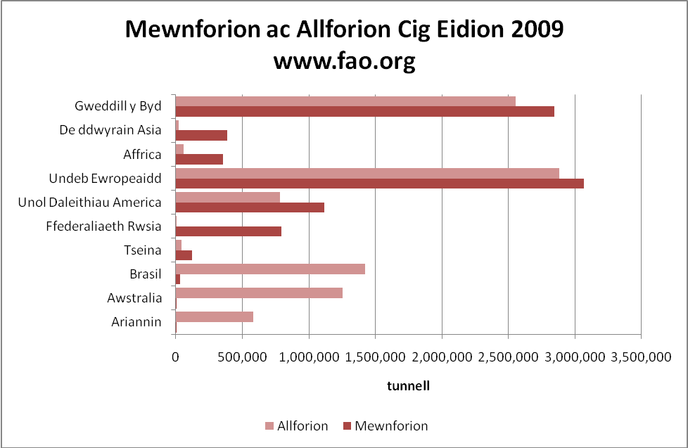
Ffigur 6 Mewnforion ac allforion 2009

Cig Eidion o fewn yr Undeb Ewropeaidd
Yr Undeb Ewropeaidd yw yn o’r unedau masnach mwyaf i gig eidion. Serch hynny gostwng yn raddol mae’r cynnyrch yn bennaf oherwydd bod nifer gwartheg yn llai a cost bwydydd yn uwch. Disgwylir i’r cynnyrch parhau i gwympo a mewnforion i godi erbyn 2014.
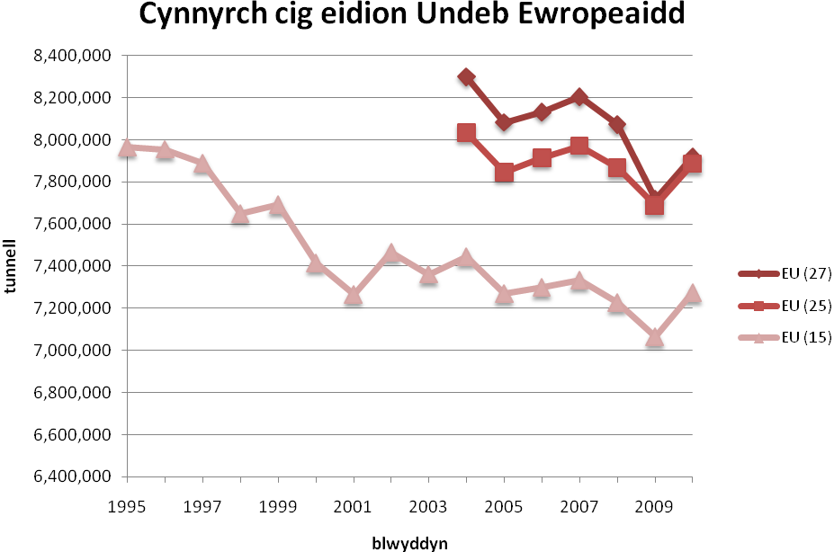
Ffigur 7 Cynnyrch Cig Eidion yr Undeb Ewropeaidd

Safleoedd we perthnasol

www.fao.org
FAOSTAT http://faostat.fao.org/site/339/default.aspx
Eurostat http://epp.eurostat.ec.europa.eu/portal/page/portal/eurostat/home/

